Załącznik nr 1 do Zapytania ofertowego.

**OPIS PRZEDMIOTU ZAMÓWIENIA**

**Zadanie pn.: „Remont polegający na wymianie 5 bram garażowych w budynku administracyjno- mieszkalnym w PSG Ustrzyki Górne ".**

1. **Przedmiot i zakres opracowania**

Przedmiotem opracowania jest opis przedmiotu zamówienia dla wykonania zadania pn.:„Remont polegający na wymianie 5 bram garażowych w budynku administracyjno-mieszkalnym w PSG Ustrzyki Górne”. Zakres opracowania obejmuje wymianę bram garażowych uchylnych nieocieplonych (bez napędu) na bramy garażowe segmentowe ocieplone (z napędem) oraz wykonanie instalacji elektrycznej do zasilania bram.

1. **Lokalizacja przedmiotu zamówienia**

Miejscem realizacji zamówienia jest siedziba Placówki Straży Granicznej w Ustrzykach Górnych Adres: Ustrzyki Górne 21, 38-714 Ustrzyki Górne.

* + - 1. **Opis stanu istniejącego**

Zakres prac remontowych obejmuje wymianę bram garażowych – 5 szt. . Istniejące bramy garażowe przeznaczone do wymiany – uchylne - bez napędu (zał. fotograficzny 6.1 i 6.2).

* + - 1. **Zakres robót budowlanych**

# Szczegółowy zakres prac obejmujących wymianę 5 szt. bram garażowych uchylnych na bramy segmentowe z napędem elektrycznym w budynku administracyjno-mieszkalnym PSG Ustrzyki Górne:

Orientacyjne wewnętrzne wymiary w świetle muru obecnie zamontowanych ościeżnic bram:

szerokość 270 cm, wysokość 280 cm.

Wykonawca dokona szczegółowych pomiarów po podpisaniu umowy.

Demontaż:

* demontaż bram garażowych uchylnych – 5 szt.,
* demontaż ościeżnic bram garażowych – 5 szt.,

Roboty remontowe (w tym montaże):

* montaż ościeżnic bram garażowych – 5 szt.,
* montaż bram garażowych stalowych segmentowych wraz z napędem – 5 szt.,
* montaż rozdzielnicy elektrycznej wraz zabezpieczeniami,
* wykonanie instalacji elektrycznej do zasilania napędów bram i sterowania (ok. 100 m przewodu),
* wykonanie pomiarów elektrycznych działania ochrony przeciwporażeniowej,
* montaż przycisków kluczykowych do sterowania bramą na elewacji zewnętrznej – 5 szt.,
* montaż przycisków do sterowania bramą wewnątrz – 5 szt.,
* wykonanie standardowych obróbek murarskich w tym obrobienie ościeży wraz z ewentualnym malowaniem,
* wywóz gruzu i innych odpadów po demontażu wraz z utylizacją bram,
* wykonanie sprawdzenia poprawności działania bram garażowych,
  + - 1. **Wytyczne architektoniczno-budowlane:**
* dostarczone przez wykonawcę bramy garażowe powinny zapewnić korzystne parametry termoizolacyjne – współczynnik przenikania ciepła max. 1,3W/m2, wysoką trwałość oraz bezpieczeństwo użytkowania, kolor bram analogiczny do istniejących (ciemny brąz),
* rozdzielnia elektryczna natynkowa,
* przyciski kluczykowe z min. 2 kluczykami oraz klasą ochrony min. IP44
* prowadzenie przewodów elektrycznych do napędów bram w rurkach elektroinstalacyjnych sztywnych lub korytkach kablowych,

1. **Dokumentacja fotograficzna istniejących bram oraz sposobu montażu.**
2. **Front bramy garażowej (analogicznie 5 szt.)**

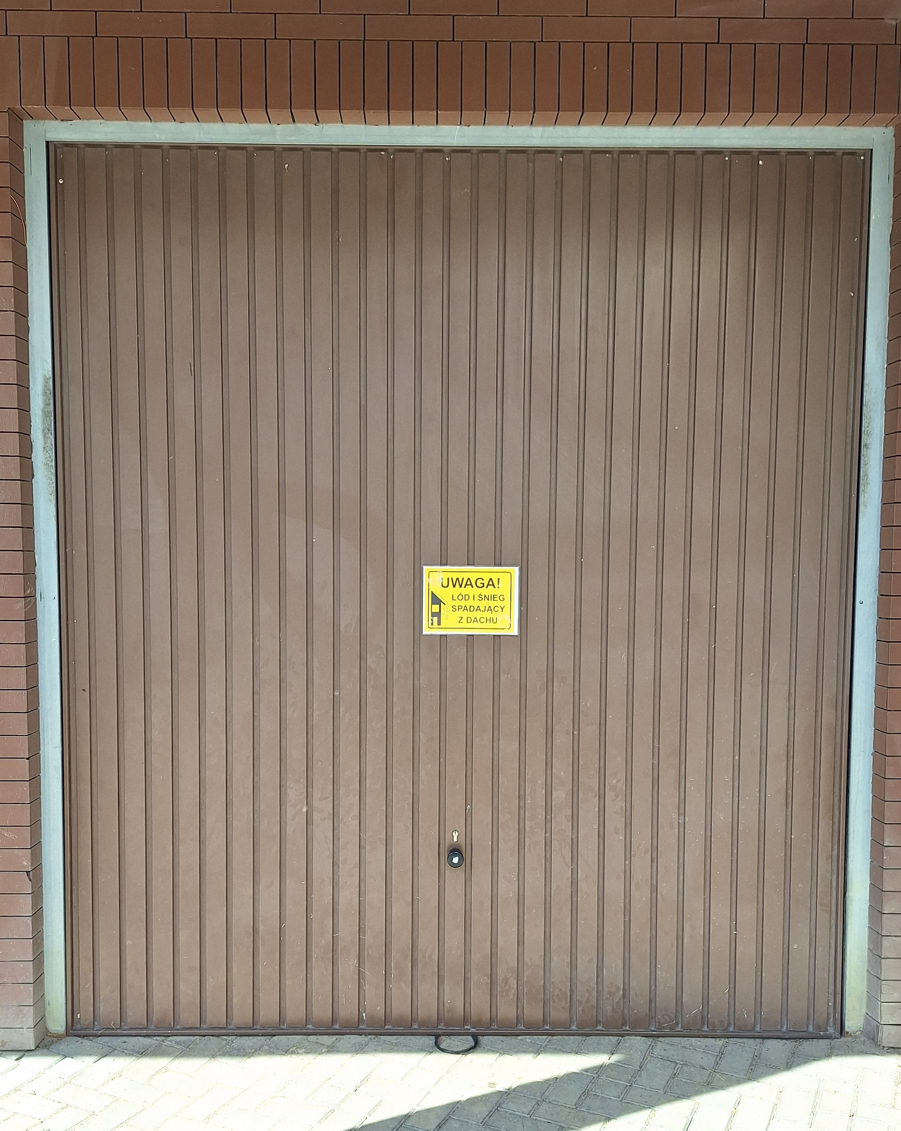

1. **Wewnętrzna strona bramy garażowej oraz ościeża (analogicznie 5 szt.)**

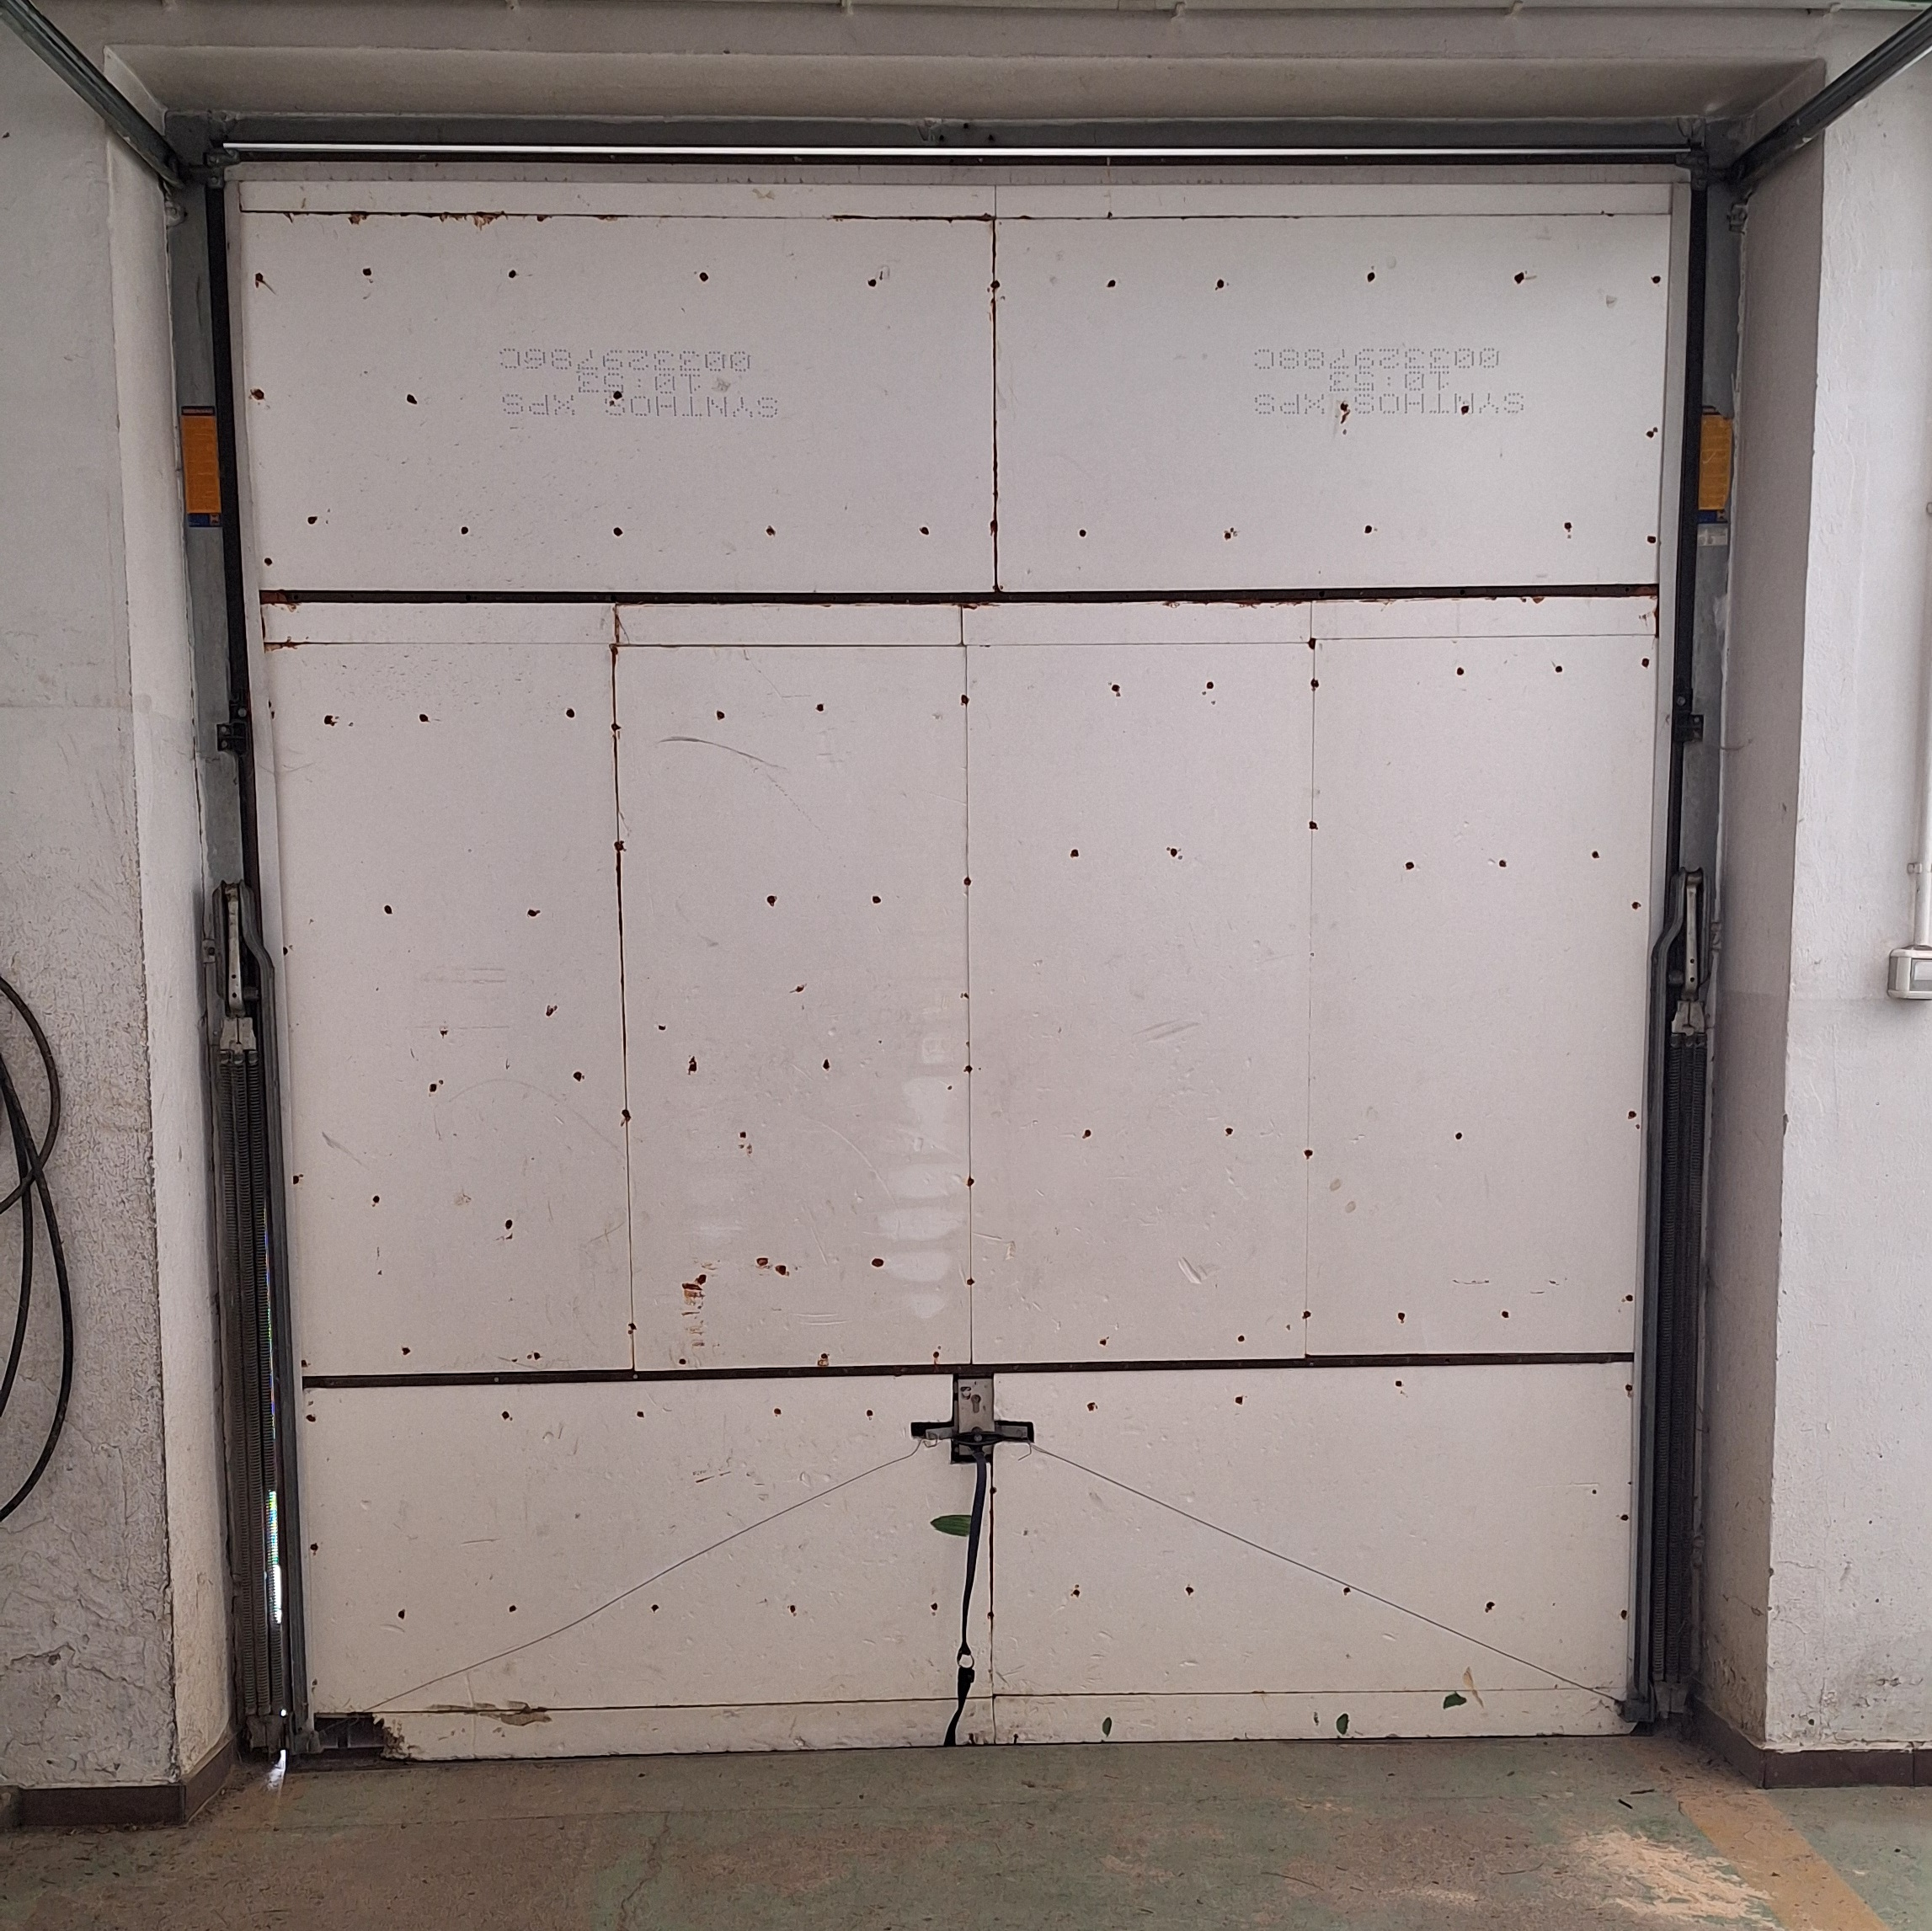

1. **Dokumentacja projektowa**

Załączniki przedstawiają miejsca garażowe oraz wymiary zestawcze bram z projektu budowlanego (zał. graficzny 1).



Z Załącznik graficzny nr. 1

